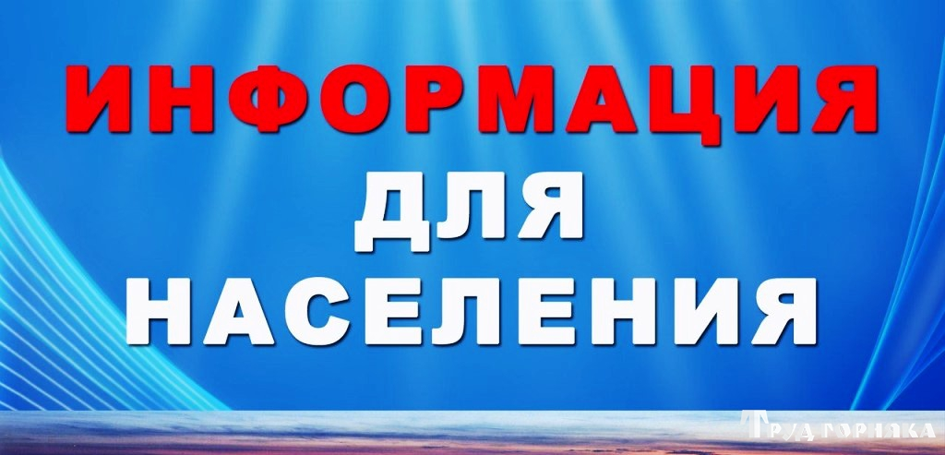

**Уважаемые жители Полтавченского сельского поселения!**

**В связи с карантином МУК «КДЦ Полтавченского с/п» предлагает вам много интересных и полезных онлайн мероприятий на официальном сайте :**[**https://poltavkdc.ru/**](https://poltavkdc.ru/)**,**

**В социальных сетях:**

**Одноклассники : Вконтакте :**  **Инстаграм :**

 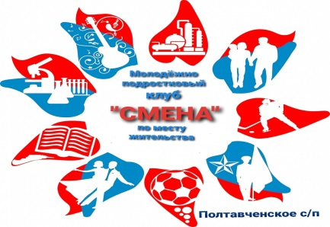 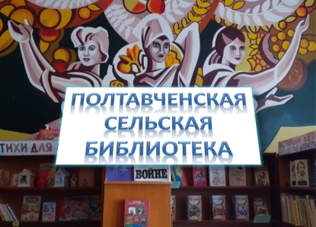

<https://ok.ru/zhizya/><https://vk.com/clubpmzshsmena/> <https://www.instagram.com/poltava.rural.library/>

Уважаемые жители Полтавченского сельского поселения!

С 18 марта 2020 г в МУК «КДЦ Полтавченского с/п» ограничено проведение массовых мероприятий.

В соответствии с постановлением губернатора Краснодарского края от 13 марта 2020 г в регионе установлен режим повышенной готовности. В целях недопущения распространения коронавирусной инфекции  введены ограничения на проведение культурно – массовых мероприятий и репетиций коллективов художественной самодеятельности в МУК «КДЦ Полтавченского сельского поселения». По всем интересующим вопросам обращаться по адресу: улица Трудовая, 1, тел 49-6-18.